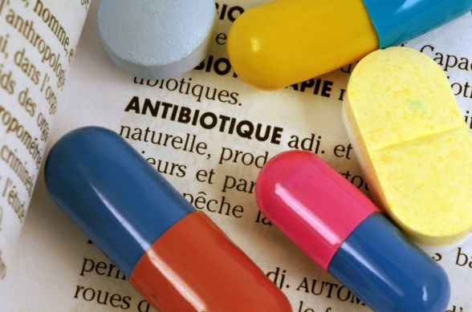

Méthode
- Les bactéries issues du prélèvement du patient sont déposées sur un milieu de culture contenant les nutriments nécessaires à leur croissance
- Des disques imprégnés d’antibiotiques sont déposés à leur contact
- Après 24h d’incubation à 37 °C, le développement des bactéries au contact des antibiotiques testés est évalué.

Exploitation des résultats
